Декоративно – прикладное обогащает творческие стремления детей преобразовывать мир, развивает в детях нестандартность мышления, свободу, раскрепощенность, индивидуальность, умение всматриваться и наблюдать, а также видеть в реальных предметах декоративно-прикладного искусства новизну и элементы сказочности.
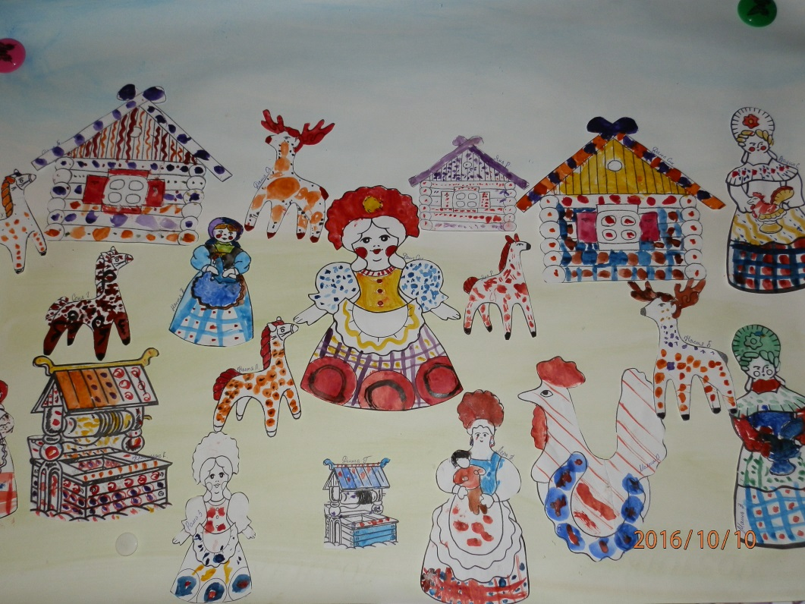

Районное методическое объединение
«Инновационные технологии в развитии креативных способностей дошкольников в различных видах деятельности» Тема:
«Русское народное декоративно – прикладное искусство в развитии художественного творчества дошкольников»
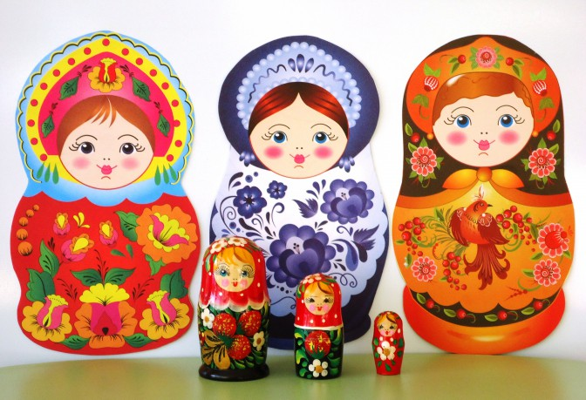
МАДОУ АР детский сад «Сибирячок» корпус № 1
Руководитель Гущина М.Ю.,
воспитатель 1квалификационной категории
28.02.2019г

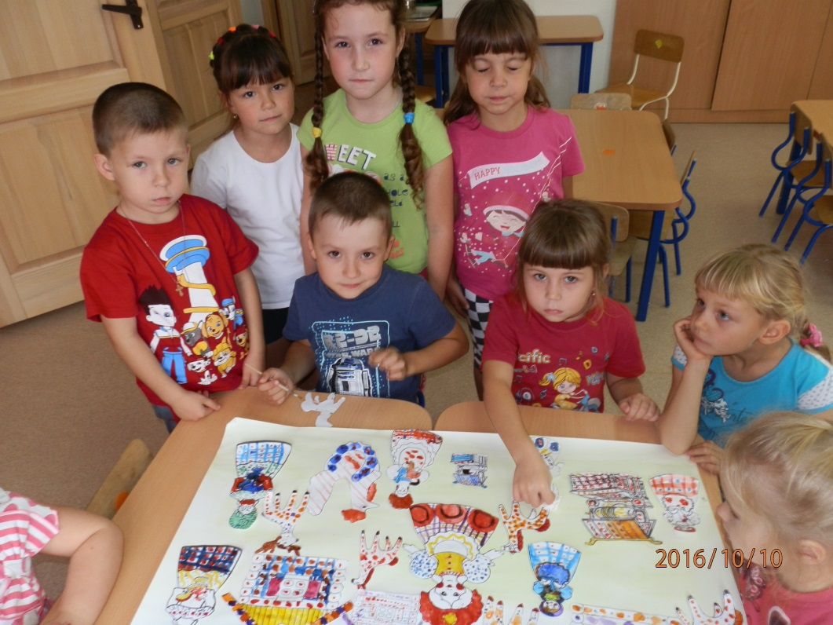

Цель:
- Повышение уровня компетентности в вопросах использования декоративно – прикладного искусства в работе с дошкольниками.
- демонстрация опыта работы по использованию современных образовательных технологий в развитии художественного творчества дошкольников.

С 8.50 – 9.00 – регистрация участников РМО
С 9.00 – открытие РМО
- Практический просмотр непосредственной организованной образовательной деятельности детей средней группы «Подарок для мамы» - Горбанёва И.И., воспитатель корпуса №1

- Мастер - класс по ремёслам «Творчество своими руками» Степочкина М. С. воспитатель корпуса №3
3. Мастер – класс «Роспись стекла гуашью» Петрова М. И. воспитатель корпуса №2
4. Мастер – класс «Техника «декупаж» в работе с детьми дошкольного возраста Зыкова Вера Николаевна воспитатель корпуса №3

